RUS- OG PSYKISK HELSETJENESTE I MÅLSELV.
Tjenesten er lokalisert på tunet på eiendommen Øverli som er eid av Målselv kommune, som ligger mellom Krokbekken Nord boligfelt og 2,5 km fra Andslimoen legetjeneste. Det står Øverliveien på skilt ved gamle E6, og etter 100 m tar du av til høyre. Tjenesten har ca. 16 årsverk fordelt på ulike stillingsstørrelser.

Tjenesten består blant annet av BOA som er et bo, omsorgs- og aktivitetstilbud for inntil 5 beboere som trenger døgnbemannede tjenester i en kortere eller lengre periode. Det legges vekt på miljøterapi i egen boenhet, turer, felles måltider, bruk av naturen osv.

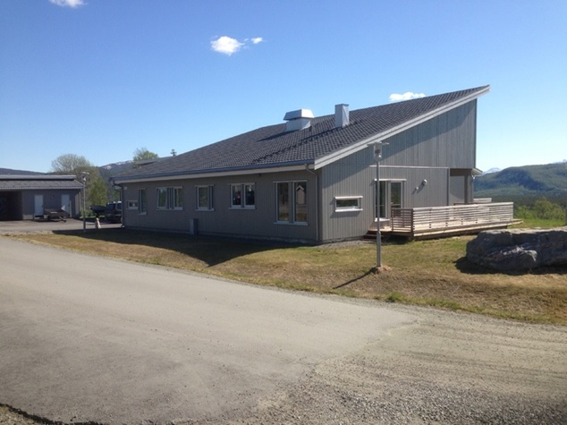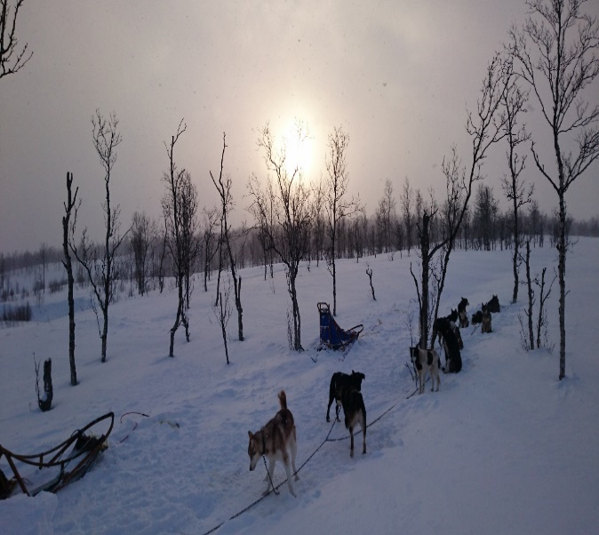

Utetjeneste holder til i bygget i midten med avdelingsleder, ruskonsulent, miljøarbeidere og miljøterapeuter. Det gis individuell og gruppebasert oppfølging på dagtid etter henvisning fra lege eller andre instanser, enten i tjenestens lokaler eller ved hjemmebesøk. 5 småhus er under bygging av byggfag på Bardufoss videregående skole.
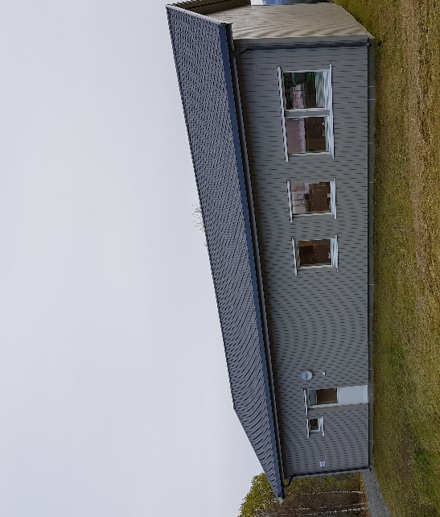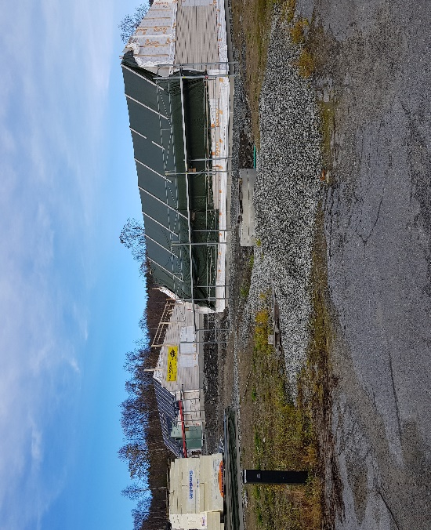

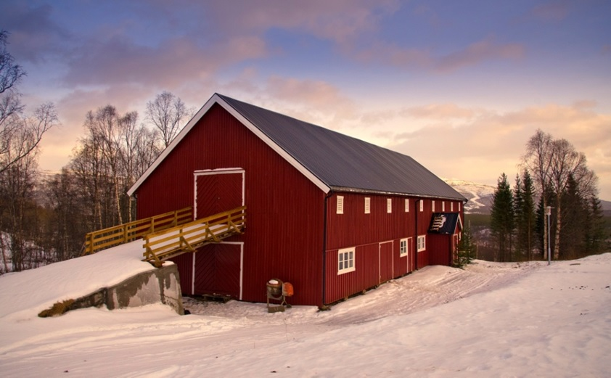
Fjøset bruktbutikk
Fjøset rommer bruktbutikk drevet av Øverli Vel, og holder åpent onsdager fra kl. 12-18 i perioden mai-oktober. Dagsentret gir tilbud om ulike andre aktiviteter i fjøset, blant annet i snekkerverksted og treningsrom.
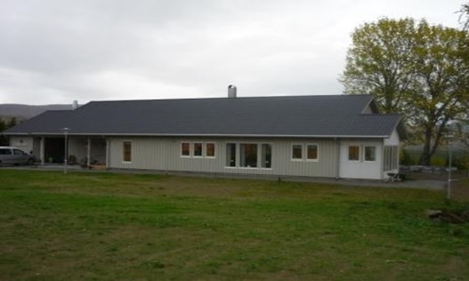
Målselv dagsenter
Dagsentret har kveldsåpent annenhver onsdag, og er ellers et møtested på dagtid alle hvor du kan møte andre voksne som har utfordringer innen psykisk helse og rus. Vi legger vekt på aktiviteter, turer, sunne og gode måltider, og at det skal være en lav terskel for å bruke tilbudet. Tjenesten bruker naturen så ofte vi kan i oppfølgingen, både gapahuker, grillhytta, elva og nærområdet ellers. Velkommen innom!

